Op pad in het donker als je slechtziend bent

Nanda van der Burg, Koninklijke Visio

Ben je slechtziend en blijf je steeds vaker ‘s avonds thuis omdat je je onzeker voelt in het donker? Dan is dit artikel met tips iets voor jou.

Onderstaande informatie en de tips zijn gebaseerd op de Webinar “Op pad in het donker” die Koninklijke Visio hield in september 2021. Je kunt dus kiezen of je dit artikel wilt lezen, de Webinar wilt terugkijken, of allebei. Naast uitleg en tips geven we ook informatie over de training avondmobiliteit bij Visio.
Bekijk de Webinar “Op pad in het donker”

Hoe kan ik in de avond beter zien?
Als je ’s avonds slechter ziet dan overdag zijn er zijn verschillende manieren om slechter zicht bij schemer of in het donker te compenseren. In hoeverre dit kan en welke manier bij jou past is afhankelijk van de aard van je aandoening, waar je problemen mee ervaart en welke oplossing bij jou past. Er is dus geen eenduidige oplossing. We geven je zeven tips die andere mensen met een visuele beperking hielpen om ‘s avonds de deur uit te gaan.

Tip 1: Gebruik een zaklamp.
Tip 2: Zoek de optimale route.
Tip 3: Gebruik een witte stok.
Tip 4: Gebruik een nachtzichtbril.
Tip 5: Gebruik een navigatie app.
Tip 6: Gebruik kleding met reflecterend materiaal en lampjes.
Tip 7: Regel vervoer.

Tip 1: Gebruik een zaklamp
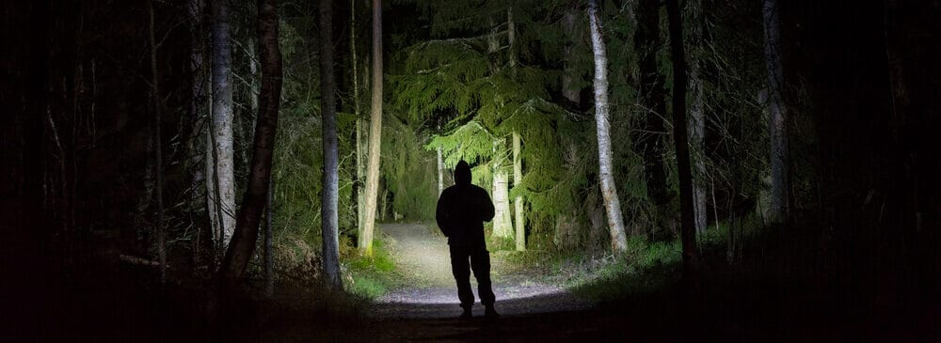

Tijdens het lopen

Als je tijdens het lopen vooral problemen ervaart op stukken die minder goed verlicht zijn kan een sterke zaklamp of een hoofdlamp met een brede lichtbundel je wellicht helpen om de weg beter waar te nemen. Een zaklamp kan ook nuttig zijn bij het vinden van herkenningspunten op de route of obstakels zoals paaltjes.

Er zijn veel verschillende zaklampen of hoofdlampen in de handel verkrijgbaar. Een goede zaklamp heeft een brede bundel en een hoge verlichtingssterkte. Technisch gezien spreken we dan over een uitstraling van minimaal 1000 lumen. Op de locaties van Visio zijn enkele voorbeelden van zaklampen aanwezig om uit te proberen.

Omdat de markt op het gebied van zaklampen snel verandert kan het geen kwaad om meerdere zaklampen bijvoorbeeld via internet te bestellen en uit te proberen. Sterke zaklampen zijn over het algemeen wat duurder (tussen de 30 en 300 euro) en werken op een accu in plaats van batterijen.

Een nadeel van een zaklamp is dat je er andere mensen mee kunt verblinden, probeer dat te vermijden. Een ander nadeel is dat je ogen zich aanpassen aan het felle licht van de lichtbundel. Alles wat buiten de lichtbundel valt kan donkerder overkomen en daardoor slechter zichtbaar voor je worden. Bedenk ook dat je opvalt als je met een zaklamp loopt. Dit kan zowel voordelen als nadelen hebben.
Denk eraan altijd van tevoren de accu op te laden, zodat je onderweg niet voor een verrassing komt te staan als het licht uitvalt.

Tijdens het fietsen

De verlichting die je tijdens het fietsen gebruikt kan een grote rol spelen in wat je onderweg kunt zien. Een koplamp met een brede bundel die veel licht geeft kan je hierbij helpen. Ook kun je een extra koplamp overwegen die goed de overgang tussen de weg en berm kan beschijnen, zodat je de plek op de weg makkelijker kan bepalen.
Op de website van de ANWB vind je meer tips en informatie over fietsverlichting.

Tip 2: Zoek de optimale route
Hou in het donker rekening met welke routes jij loopt. De kortste route hoeft niet de makkelijkste te zijn! Zoek bij voorkeur een route met:
- Goede straatverlichting
- Oversteekplaatsen met zebra en/of verkeerslichten
- Weinig obstakels
- Zoveel mogelijk rechte straten
- Duidelijke herkenningspunten

Tip 3: Gebruik een witte stok
Het kan zijn dat je ‘s avonds je weg beter kan vinden en veiliger kunt lopen met een stok, terwijl je die overdag niet nodig hebt of bijvoorbeeld alleen gebruikt bij het oversteken.

Omdat je met een stok ook kenbaar maakt dat je slechtziend bent kan het gebruiken ervan een stap voor je zijn. Maar een witte stok kan er wel voor zorgen dat je veiliger loopt en de weg beter kunt vinden.

Als je een stok wilt gaan gebruiken is het noodzakelijk dat je eerst een stoklooptraining krijgt. Tijdens de training leer je de witte stok goed te hanteren en vergroot jij jouw zelfvertrouwen. Bij Koninklijke Visio kun je een individuele stoklooptraining volgen. Je kunt daarbij in je eigen omgeving lopen. Wil je meer weten, neem gerust contact met ons op.

Op het Visio Kennisportaal vind je enkele video’s over taststok en herkenningsstok:

- Bekijk de video “Taststok versus herkenningsstok”
- Bekijk de video “Zo gebruik je een taststok”
- Bekijk de video “Zo gebruik je een herkenningsstok”

Tip 4: Gebruik een nachtzichtbril met gele glazen
Een nachtzichtbril heeft als functie om objecten en de weg beter in het donker te kunnen onderscheiden. Deze bril neutraliseert de blauwcomponent in het licht en vermindert daarmee hinder van koplampen van tegenliggers, lichtreclames, objecten die schittering geven, et cetera. De bril kan een aanvulling zijn bij dit type klachten. Ervaar je juist problemen doordat je minder scherp ziet of minder om je heen ziet? Dan heeft deze bril geen meerwaarde voor jou. Deze bril is te koop bij de opticien.

Tip 5: Gebruik een navigatie app
Ook navigatie apps op je telefoon kunnen je ‘s avonds ondersteunen. Ze kunnen ze bijvoorbeeld vertellen waar je bent en of op welke kruising je staat. Navigatieapps zijn geen wondermiddel. Het is nog steeds noodzakelijk dat je de route kent.

Op het Visio Kennisportaal vind je meer informatie over navigatie apps:

Ga naar het artikel: Een navigatie app, welke moet ik kiezen?

Tip 6: Gebruik kleding met reflecterend materiaal en lampjes.
Voor je veiligheid is het verstandig om lampjes of reflecterend materiaal te dragen. Jij bent dan van een grotere afstand zichtbaar voor andere weggebruikers. Zij kunnen dan beter rekening houden met jou.

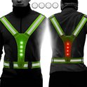

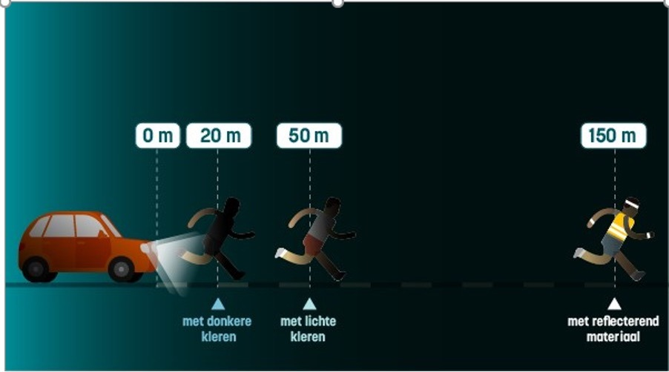

Tip 7: Regel vervoer
In de zomer kun je ervoor kiezen om voor het donker thuis te zijn. Maar in de winter is het al vroeg donker. Om er toch op uit te kunnen gaan kun je naast de eerdergenoemde tips vervoer regelen. Rij met iemand mee of maak gebruik van een taxi, regiovervoer, het openbaar vervoer of buurtvervoer zoals automaatje van de ANWB.

Er zijn ook mensen met een visuele beperking die in de winter gebruik maken van een taxi om naar het werk te gaan, terwijl zij in de zomer de fiets pakken. Dit kan voorkomen dat het reizen al jouw energie opslurpt. Voor meer informatie en advies over reizen naar je werk kun je contact opnemen met Visio Zicht op Werk.

Heb je nog vragen?
In dit artikel gaven we je tips over erop uit gaan in het donker. Het gaat hierbij om algemene tips die door veel mensen als prettig worden ervaren. Uiteraard zijn er ook nog andere tips die wellicht beter bij jou passen. Misschien heb je wel meer vragen over je verplaatsen in het donker, of andere vragen op het gebied van mobiliteit. Of heb je andere vragen over het dagelijks handelen zoals huishouden, verlichting en vrijetijdsbesteding. De ergotherapeuten van Koninklijke Visio helpen je op professionele wijze met tips en praktische adviezen, met als doel om je zelfstandigheid te vergroten. Neem gerust contact met ons op.

Mail naar kennisportaal@visio.org, of bel 088 585 56 66
Meer artikelen, video’s en podcasts vind je op kennisportaal.visio.org

Koninklijke Visio
expertisecentrum voor slechtziende en blinde mensen
www.visio.org

